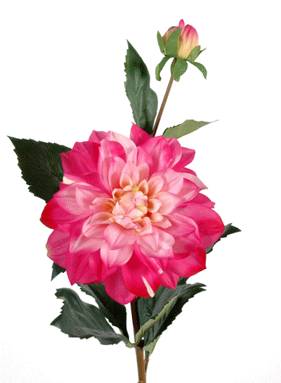  المقررات | اداره الاعمال الاكترونيه |  |  |  |  |  |  |  |  |  | اداره الاعمال الدوليه |  |  |  |  |  |  |  |  |  | اداره العمليات |  |  |  |  |  |  |  |  |  | السلوك التنظيمي |  |  |  |  |  |  |  |  |  | القانون التجاري |  |  |  |  |  |  |  |  | اللغه الانجليزيه
 | تنزيل |  | المحتوى |  |  | مناقشة |  | متابعه |  |  | تنزيل |  | المحتوى |  | مناقشة |  |  | متابعه |  |  | تنزيل |  | المحتوى |  | مناقشة |  |  | متابعه |  |  | تنزيل |  | المحتوى |  | مناقشة |  |  | متابعه |  |  | تنزيل |  | المحتوى |  | مناقشة |  | متابعه |  |  | تنزيل |  | المحتوى |  | مناقشه |  | متابعه |  |  | م
المحاضرة 1/ |  |  |  |  |  |  |  |  |  |  |  |  |  |  |  |  |  |  |  |  |  |  |  |  |  |  |  |  |  |  |  |  |  |  |  |  |  |  |  |  |  |  |  |  |  |  |  |  |  |  |  |  |  |  |  |  |  |  | 1
المحاضرة 2 / |  |  |  |  |  |  |  |  |  |  |  |  |  |  |  |  |  |  |  |  |  |  |  |  |  |  |  |  |  |  |  |  |  |  |  |  |  |  |  |  |  |  |  |  |  |  |  |  |  |  |  |  |  |  |  |  |  |  | 2
المحاضرة 3 / |  |  |  |  |  |  |  |  |  |  |  |  |  |  |  |  |  |  |  |  |  |  |  |  |  |  |  |  |  |  |  |  |  |  |  |  |  |  |  |  |  |  |  |  |  |  |  |  |  |  |  |  |  |  |  |  |  |  | 3
المحاضرة 4 / |  |  |  |  |  |  |  |  |  |  |  |  |  |  |  |  |  |  |  |  |  |  |  |  |  |  |  |  |  |  |  |  |  |  |  |  |  |  |  |  |  |  |  |  |  |  |  |  |  |  |  |  |  |  |  |  |  |  | 4
المحاضرة 5 / |  |  |  |  |  |  |  |  |  |  |  |  |  |  |  |  |  |  |  |  |  |  |  |  |  |  |  |  |  |  |  |  |  |  |  |  |  |  |  |  |  |  |  |  |  |  |  |  |  |  |  |  |  |  |  |  |  |  | 5
المحاضرة 6 / |  |  |  |  |  |  |  |  |  |  |  |  |  |  |  |  |  |  |  |  |  |  |  |  |  |  |  |  |  |  |  |  |  |  |  |  |  |  |  |  |  |  |  |  |  |  |  |  |  |  |  |  |  |  |  |  |  |  | 6
المحاضرة 7 / |  |  |  |  |  |  |  |  |  |  |  |  |  |  |  |  |  |  |  |  |  |  |  |  |  |  |  |  |  |  |  |  |  |  |  |  |  |  |  |  |  |  |  |  |  |  |  |  |  |  |  |  |  |  |  |  |  |  | 7
المحاضرة 8 / |  |  |  |  |  |  |  |  |  |  |  |  |  |  |  |  |  |  |  |  |  |  |  |  |  |  |  |  |  |  |  |  |  |  |  |  |  |  |  |  |  |  |  |  |  |  |  |  |  |  |  |  |  |  |  |  |  |  | 8
المحاضرة 9 / |  |  |  |  |  |  |  |  |  |  |  |  |  |  |  |  |  |  |  |  |  |  |  |  |  |  |  |  |  |  |  |  |  |  |  |  |  |  |  |  |  |  |  |  |  |  |  |  |  |  |  |  |  |  |  |  |  |  | 9
المحاضرة / |  |  |  |  |  |  |  |  |  |  |  |  |  |  |  |  |  |  |  |  |  |  |  |  |  |  |  |  |  |  |  |  |  |  |  |  |  |  |  |  |  |  |  |  |  |  |  |  |  |  |  |  |  |  |  |  |  |  | 10
المحاضرة 11/ |  |  |  |  |  |  |  |  |  |  |  |  |  |  |  |  |  |  |  |  |  |  |  |  |  |  |  |  |  |  |  |  |  |  |  |  |  |  |  |  |  |  |  |  |  |  |  |  |  |  |  |  |  |  |  |  |  |  | 11
المحاضرة 12/ |  |  |  |  |  |  |  |  |  |  |  |  |  |  |  |  |  |  |  |  |  |  |  |  |  |  |  |  |  |  |  |  |  |  |  |  |  |  |  |  |  |  |  |  |  |  |  |  |  |  |  |  |  |  |  |  |  |  | 12
المحاضرة 13 / |  |  |  |  |  |  |  |  |  |  |  |  |  |  |  |  |  |  |  |  |  |  |  |  |  |  |  |  |  |  |  |  |  |  |  |  |  |  |  |  |  |  |  |  |  |  |  |  |  |  |  |  |  |  |  |  |  |  | 13
المحاضرة 14 / |  |  |  |  |  |  |  |  |  |  |  |  |  |  |  |  |  |  |  |  |  |  |  |  |  |  |  |  |  |  |  |  |  |  |  |  |  |  |  |  |  |  |  |  |  |  |  |  |  |  |  |  |  |  |  |  |  |  | 14
الواجب1
الواجب2
الواجب3
المحاضرات المباشرة | 1 |  |  | 2 |  |  | 3 |  |  | 1 |  |  |  | 2 |  |  | 3 |  |  | 1 |  |  |  | 2 |  |  | 3 |  |  | 1 |  |  |  | 2 |  |  | 3 |  |  | 1 |  |  |  | 2 |  |  |  | 3 |  | 1 |  |  | 2 |  |  |  | 3
المحاضرات المباشرة | م | ت |  | م | ت |  | م |  | ت | م |  | ت |  | م |  | ت | م |  | ت | م |  | ت |  | م |  | ت | م |  | ت | م |  | ت |  | م |  | ت | م |  | ت | م |  | ت |  | م |  | ت |  | م | ت | م | ت |  | م |  | ت |  | م | ت

